02-060 БПС-4АД-90 бензоперекачечная станция на шасси ГАЗ-АА/ММ 4х2 с насосом 4АД-90 1 м3/мин для перекачки горючего из бензохранилищ и ж. д. цистерн, экипаж 2, полный вес 3.25 тн, 42/50 лс, 50 км/час, штучно, з-д №5 Главтекстильмаш г. Орёл 1936-41 г.
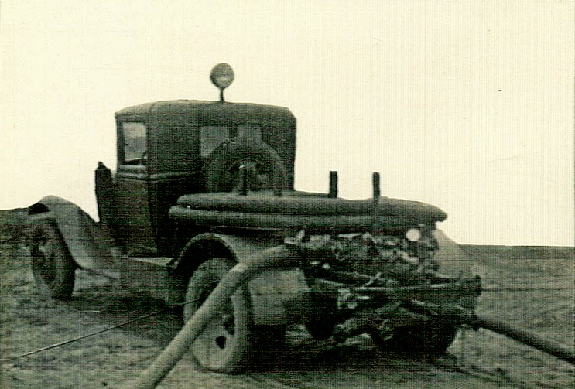

Бензоперекачивающая станция (БПС) монтировалась на шасси грузового автомобиля ГАЗ-АА или ГАЗ-ММ и предназначалась для перекачки горючего из стационарных бензохранилищ и железнодорожных цистерн в бензовозы и другие емкости.
В задней части рамы автомобиля был смонтирован центробежный насос 4АД-90 производительностью 1000 л/мин. Крутящий момент к нему передавался от коробки отбора мощности, расположенной за коробкой передач, посредством верхнего карданного
вала. Для исключения перегрева двигателя при перекачке имелась дополнительная система его охлаждения. Теплая вода из радиатора поступала по трубе в рубашку перекачивающего насоса, а затем, охладившись, возвращалась в водяную рубашку двигателя. Продолжительность работы насоса с имеющимся в баке машины горючим составляла 6 часов. Машина комплектовалась четырьмя шлангами. Изготавливалась штучно на заводе №5 Главтекстильмаша в г. Орел (Дм. Дашко) по заказу Управления снабжения горючим РККА с 1936 по 1941 г.
Тактико-технические данные
Базовый автомобиль ГАЗ-АА/ГАЗ-ММ
Колесная формула 4х2
Снаряженная масса, кг 3250
Производительность насоса, л/мин 1000
Наибольшее давление, атм 10
Единовременная заправка машин, шт. 2 или 6
Продолжительность работы на одной заправке час. 6
Глубина всасывания, м 0.6
Максимальная скорость, км/ч 50
Мощность двигателя, лс 42/50

Из книги «Автомобили Красной Армии 1918-1945». - М.: Яуза: Эксмо, 2009. Автор Кочнев Е. Д.
Автомобили службы горючего.
С середины 1930-х годов на шасси ГАЗ-АА монтировали простые топливные цистерны двойного назначения вместимостью 900-1200 л, снабженные задними раздаточными кранами, комплектом рукавов, боковым ящиком для вспомогательного оснащения и огнетушителем. Их опорожнение производилось самотеком. В связи с небольшой полезной нагрузкой полуторок достаточно тяжелое оборудование бензозаправщиков с собственной насосной системой в довоенное время не устанавливалось, зато такие шасси широко применялись для монтажа более легкого оснащения мобильных бензоперекачивающих станций ( БПС), которые использовались в армейских и авиационных формированиях. Они служили для механизированной заправки автоцистерн светлыми сортами горючего и групповой раздачи его потребителям, для перекачки топлива из железнодорожных цистерн, стационарных средств хранения или магистральных трубопроводов.
БПС-4-АД-90 (вторая половина 1930-х г.) - простая бензоперекачивающая станция на автомобиле ГАЗ-ММ. В его задней части продольно размещался центробежный насос 4-АД-90, который приводился от трансмиссии шасси и снабжался объединенной системой водяного охлаждения с автомобильным двигателем, обеспечивавшей устойчивую работу обоих агрегатов в стационарном режиме без перегревания. В средней части на раме шасси устанавливался горизонтальный барабан с набором напорно-всасывающих рукавов. Станция комплектовалась приемными и раздаточными патрубками, контрольно-измерительными приборами, огнетушителем и прожектором на крыше. Максимальное время работы на одной заправке топливного бака достигало 6 часов. Снаряженная масса Б П С составляла 2660 кг.
… В начальный период Великой Отечественной войны в подразделениях РККА, на военных аэродромах и на нефтебазах применялись автомобильные бензоперекачивающие станции БПС-ПД, БПС-АД и БПС-4-АД-90 довоенного образца с передним и задним расположением насоса соответственно, а на упрощенном шасси ГАЗ-ММ были разработаны новые столь же простые машины службы горючего, например БПС-42 (БПУ-42) (1942-43 г.).

